**Lab Creación del Front End para el usuario de la Tienda**

La Empresa **Creaciones Thirsa** desea ofertar su catálogo de productos por Internet, la empresa desea llevar el negocio a Internet, para lo cual requiere el diseño de un sistema el Font End (interface) para el usuario final.

El sitio web debe mostrar información del catálogo iniciando por las categorías desde la tabla categorías. En la página de inicio debe mostrar los productos en oferta y debe haber un link para ver el detalle del producto en otra página. El usuario de registrarse en la opción mi cuenta y generar su usuario antes de realizar cualquier pedido. El carrito de comprar debe mostrar información de los productos seleccionados.

El sitio web también debe mostrar las noticias relacionadas con el negocio.

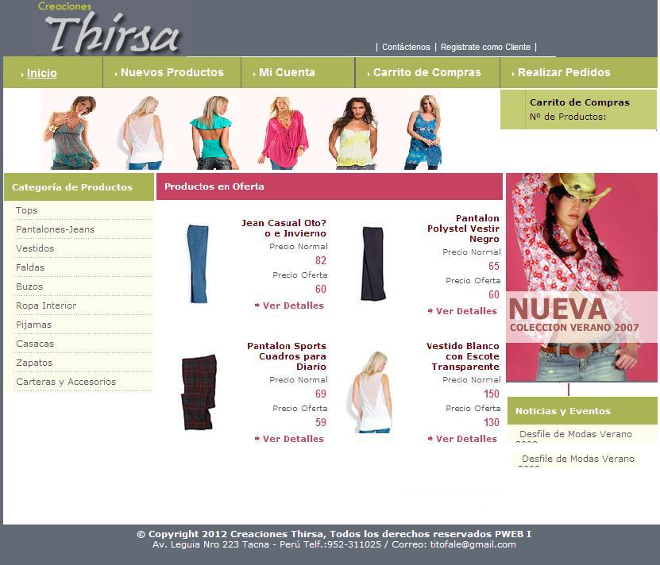

Para desarrollar el Front End, para el usuario final se pide maquetar el sitio usando HTML5, CSS3 y debe tener la siguiente distribución de página.

|  |  |  |
| --- | --- | --- |
| header | | |
| Menú con nav | | |
| Div baner | | |
| aside  izquierda | section | aside  derecha |
| footer | | |

**Creación de la Plantilla dwt**

Una vez terminado la maquetación con html5 y css3 debe crear la plantilla dwt y debe considerar usar por lo menos de dos a tres regiones editables R1 mostrar información al centro de la página, otro para noticias y otra que considere necesario según su criterio.

Una vez creada la plantilla debe crear las páginas según lo indique el modelo de negocio de la tienda.

Una vez terminado la maquetación debe crear la página de inicio con index.php que debe mostrar la siguiente información.



Debe crear las demás páginas del sistema tienda.